NIVEL | JERARQUÍA | DESCRIPCIÓN | CÓDIGO  INTERNO
1 | Macroproceso: | DIRECCIONAL | MPDI
2 | Proceso: | ADMINISTRACIÓN DEL SIGC | M – PAS - 01
3 |  | MANUAL DE CALIDAD

Objeto:

El objetivo del presente manual es describir el Sistema Integrado de Gestión de Calidad SIGC de CORMAGDALENA para las actividades encaminadas al desarrollo de programas de recuperación de la navegación y de la actividad portuaria, adecuación y conservación de tierras, la generación y distribución de energía, así como el aprovechamiento sostenible y la preservación del medio ambiente, los recursos ictiológicos y demás recursos naturales renovables del Río Grande de la Magdalena.

El Sistema Integrado de Gestión de Calidad SIGC se ha implementado de acuerdo con lo estipulado en el modelo integrado de planeación gestión- MIPG y los requisitos de la norma, NTCISO9001, NTCGP 1000, y el Modelo MECI 2014, y de su normatividad relacionada.

.

- Alcance:

Comprende la creación, identificación, organización, registro y/o modificación de procesos, procedimientos, formatos y manuales de la Corporación. De acuerdo a la misionalidad de la Corporación en la Recuperación de la navegación y de la actividad portuaria, la adecuación y conservación de tierras, la generación y distribución de energía; así como el aprovechamiento sostenible y la preservación del medio ambiente los recursos ictiológicos y demás recursos naturales renovables, y los temas transversales y de apoyo institucionales.

- Descripción de la Entidad:

CORMAGDALENA es un ente Corporativo especial del orden nacional creado por el artículo 331 de la Constitución Política y constituida de acuerdo con la ley 161 de 1994, con autonomía administrativa, presupuestal y financiera, el cual funciona como una empresa industrial y comercial del Estado, sometido a las reglas de las Sociedades Anónimas en lo no previsto por la ley 161 de 1994.

La Corporación tiene como objeto la recuperación de la navegación y de la actividad portuaria, la adecuación y conservación de tierras, la generación y distribución de energía, así como el aprovechamiento sostenible y la preservación del medio ambiente, los recursos ictiológicos y demás recursos naturales renovables (Artículo segundo, ley 161de 1994).

De acuerdo con el Censo Nacional realizado en 2018 por el Departamento Administrativo Nacional de Estadística (DANE), se estima que, en 2020, la población que hace parte de la jurisdicción de Cormagdalena sea de 6,697.402, lo que representa aproximadamente el 13% de la población colombiana.

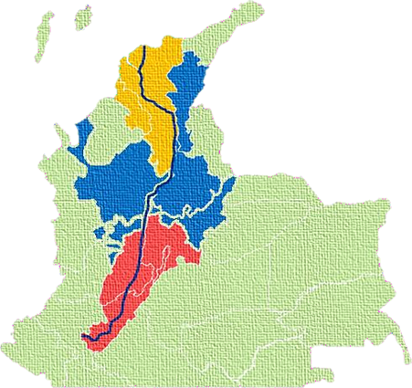

Fuente: CORMAGDALENA, 2019

Los departamentos y municipios que integran la jurisdicción de Cormagdalena se listan a continuación:

DEPARTAMENTO |  | CANTIDAD DE MUNICIPIOS
1 | CAUCA | 1
2 | HUILA | 24
3 | TOLIMA | 14
4 | CUNDINAMARCA | 9
5 | CALDAS | 2
6 | BOYACÁ | 1
7 | ANTIOQUIA | 5
8 | SANTANDER | 5
9 | CESAR | 4
10 | BOLÍVAR | 33
11 | SUCRE | 4
12 | MAGDALENA | 15
13 | ATLÁNTICO | 13
TOTAL |  | 130
La Cuenca alta incluye el departamento del Huila, departamento del Cauca, departamento del Tolima y parte del departamento de Cundinamarca. “La longitud de la región del alto Magdalena es de 565 km y abarca desde el nacimiento del río hasta el municipio de Honda que está situado a 229 msnm”. (Hernández & Barreto, 2013, p. 21).
Dentro de esta cuenca se encuentran las ciudades de Neiva y Girardot motores de desarrollo regional. La ciudad de Neiva se destaca por sus principales actividades económicas basadas en la agricultura y la ganadería, además se resaltan las actividades de turismo; los principales cultivos son café, algodón, arroz riego, fríjol, maíz, sorgo, cacao, caña panelera, plátano, yuca, iraca y tabaco. De las actividades del sector primario, el 64,9% corresponde al sector Agrícola, 8,7% al sector pecuario y el 7.2% al sector piscícola. (Alcaldía de Neiva, 2015). Estos productos mencionados anteriormente tienen un alto grado de mecanización en la industria secundaria. La cría de animales en esta zona también está bien desarrollada, principalmente en vacunos y ovinos.
La cuenca La cuenca alta del Magdalena es rica en reservas de carbón, representando un tercio de las reservas totales del país; el hierro, la sal, el mármol y otros minerales también son productos de esta zona. Adicionalmente se destaca la explotación de petróleo y gas natural, las reservas petroleras representan el 1.2% del total nacional. (Gobernación de Huila, 2015)
Por otra parte, se destaca que en el sector secundario de la economía el 11% de los establecimientos de la ciudad se dedican al sector industrial La producción artesanal es muy laboriosa, especialmente la de cerámica y sombreros. La industria fabril está poco desarrollada; no obstante, en Neiva se han instalado fábricas de productos alimenticios, bebidas, jabones, cigarros y licores. (Gobernación de Huila, 2015).
Lo anterior, convierte a esta cuenca en un potencial uso del río a través del intermodalismo; es decir, el uso del modo carretero o férreo para llevar productos hasta un puerto fluvial que lo pueda transportar hacia la cueca media o alta con destino al consumo interno o para exportación.
En la Cuenca media se encuentran los departamentos de Cundinamarca, Caldas, Boyacá, Santander, Antioquia, Bolívar y Cesar. El Magdalena medio comienza en Honda y avanza 1.100 km hasta El Banco (Magdalena), que está situado a una altura de 33 msnm. Los principales municipios ribereños que se encuentran en este trayecto medio son Puerto Salgar, La Dorada, Puerto Nare, Puerto Berrío, Barrancabermeja, Puerto Wilches, Gamarra, La Gloria y El Banco. Este es el tramo del río que históricamente ha tenido una importante navegación. (Hernández & Barreto, 2013, p. 21).
Con respecto a la economía de esta zona se indica que la ganadería es la principal actividad agropecuaria, compuesta por razas cebuinas, además de fincas bufaleras que se encuentran en el Magdalena Medio. La agricultura es la actividad que se ubica en segundo lugar en la economía campesina, se producen maíz, cacao, yuca, plátano, arroz, sorgo, forrajes para ganadería y palma africana (Finkeros, 2013). Por otra parte, la producción de minerales como el petróleo, carbón y oro son preponderantes a nivel nacional. También esta cuenca es la zona líder en la producción de cemento en Colombia.
El turismo es igualmente una actividad importante, ya que la ubicación estratégica de la región permite que hacia ella confluyan viajeros provenientes de las principales ciudades del país.
Su principal centro urbano es la ciudad de Barrancabermeja en el Departamento de Santander, pues es la ciudad más importante del Magdalena Medio, no solo por ser una zona productora de petróleo sino porque Ecopetrol cuenta con la mayor refinería de petróleo del país, lo que hace que el valor de la tierra sea estable y con tendencia al crecimiento gracias a la aparición de nuevos pozos petroleros (Finkeros, 2013). Este contexto hace que el uso de la Hidrovía cobre mayor importancia, no solo en el transporte de bienes como los hidrocarburos desde Barrancabermeja hasta Cartagena y Barranquilla, sino en la potencialidad de puerto intermodal que puede llegar a ser esta ciudad.
La Cuenca baja y el Canal del Dique se centra en los departamentos de Bolívar, Cesar, Magdalena y Atlántico, tiene una longitud aproximada de 428 km que abarca desde El Banco (Magdalena) hasta la desembocadura del río en Bocas de Ceniza y en Cartagena a través del Canal del Dique. Esta bifurcación artificial del río tiene una extensión de 115 km y se desprende en Calamar (Bolívar) hasta la bahía de Cartagena. (Hernández & Barreto, 2013, p. 22), recientemente incluido el municipio de Puerto Colombia en el departamento del Atlántico dentro de la jurisdicción de Cormagdalena.
Sus ciudades principales son Barranquilla y Cartagena, dos ciudades portuarias importantes a lo largo de la Costa atlántica ubicadas en la desembocadura del Río Magdalena y el Estuario del Canal del Dique respectivamente. Se trata de dos de los centros comerciales más importantes del país, principales puertos de comercio exterior con importantes bases industriales a nivel nacional. (Hernández & Barreto, 2013, p. 22). Para el puerto de Barranquilla se indica que, según la información de la supertransporte, se movilizaron 8.951.108 toneladas aproximadamente, mientras que en el puerto de Cartagena se movilizaron aproximadamente 34.338.449 a septiembre de 2021 respectivamente (Supertransporte, 2021). Haciendo así que estas dos ciudades tengan un gran impacto en la economía regional y nacional.
Esta cuenca cobra importancia no solo por el acceso del Río a la costa Atlántica, sino porque el desarrollo portuario asociado a la importación y exportación de bienes a través del ingreso y salida de buques de medio o gran calado es esencial para el desarrollo regional y nacional; por lo que el nivel de servicio del Río Magdalena es fundamental.
Al margen del desarrollo industrial de las tres cuencas, es necesario tener presente que muchas de las comunidades ribereñas, especialmente las más pobres, tiene su sustento en la pesca, la cual es en su mayoría de tipo artesanal. Se indica que la cuenca cuenta con una alta riqueza íctica con un total de 179 especies (Carvajal-Quintero y otros, 2016), entre las cuales se reconocen 40 de interés para la pesca (Gutiérrez, Barreto & Mancilla, 2011), además de las foráneas y trasplantadas entre las que se encuentran las diferentes especies y variedades de cachamas, tilapias, carpas y truchas, las cuales constituyen la base de la acuicultura. (Barreto, 2017, p. 9).

  - ORGANIGRAMA DE LA CORPORACIÓN
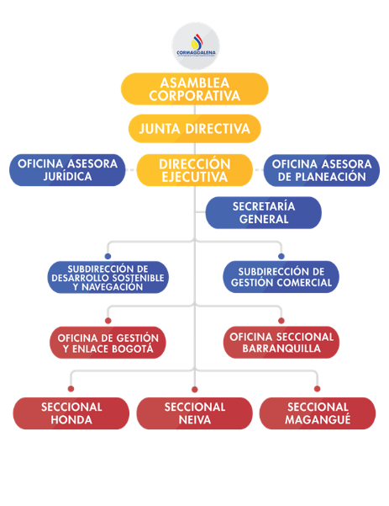

- Política de Calidad:

Cormagdalena en cumplimiento de su misión y su marco legal, con el compromiso de la alta dirección, busca satisfacer las necesidades de sus clientes internos y externos, de una manera transparente, a través del mejoramiento continuo de sus procesos y procedimientos estandarizados, cumpliendo las normas de calidad aplicables, generando cultura de autocontrol y potenciando su talento humano como eje central del desarrollo corporativo en beneficio de nuestras comunidades ribereñas.

ELEMENTOS DE LA POLITICA DE CALIDAD | OBJETIVOS DE CALIDAD
Cumplimiento de su Misión | - Fortalecer la navegabilidad y la actividad portuaria del río Magdalena  - Contribuir a la estabilidad de las áreas del río afectadas por fenómenos naturales  - Contribuir a la generación y distribución eficiente de energía eléctrica, para los municipios ribereños  - Contribuir a la conservación de las especies y del medio ambiente de los ecosistemas del río Magdalena  - Consolidar la imagen corporativa e institucional de la Corporación.
Compromiso de la Alta Dirección | - Brindar los recursos necesarios para ejecución de los planes proyectos y programas de la Corporación
Satisfacer las necesidades de los clientes internos y externos | - Cumplir con las políticas, planes y acciones establecidas por la Corporación
Mejoramiento continuo de los procesos | - Establecer las estrategias para el seguimiento y control de los procesos y procedimientos del sistema integrado de gestión.
Potenciar el talento humano | - Fortalecer y sostener el equipo interno de Calidad.  - Generar la cultura del autocontrol al interior de la Corporación.

- Descripción del SIGC.

EL modelo de procesos que soporta el SIGC, está compuesto por tres niveles, que facilitan el análisis del sistema y explican a continuación:

No | DESAGREGACIÓN | DESCRIPCIÓN
1 | Nivel de referencia (Macro Proceso) | Establece los procesos por tipo de actividad que tiene el sistema y su interacción entre ellos y el entorno
2 | Procesos | Detalla los procesos hasta generar agrupaciones secuénciales
3 | Procedimientos | Secuencia de actividades

  - DESCRIPCIÓN DE LOS PRODUCTOS Y/O SERVICIOS DE LA ENTIDAD

Los productos y/o servicios de la entidad son los entregados en los procesos misionales, a saber:

- Recuperación de la navegación y actividad portuaria: Canal Navegable, Puertos Concesionados por el Río Grande de la Magdalena

- Adecuación y conservación de tierras: Proyectos de adecuación y conservación de tierras.

- Generación y distribución de energía: Proyectos de generación y distribución de energía.

- Aprovechamiento sostenible y preservación del ambiente, los recursos Ictiológicos y demás recursos naturales renovables: Proyectos de aprovechamiento y preservación del ambiente, los recursos ictiológicos y demás recursos naturales renovables

Los diferentes proyectos se generan a través de la planificación, contratación y ejecución de proyectos a través de proceso de Contratación. El equipo de trabajo que maneja el proyecto involucra típicamente:

- Interesados con diferentes necesidades y expectativas. (A través de Entes Territoriales, empresas que aportan directamente recursos a la Entidad y Directrices del Gobierno)

- Requerimientos identificados (Generalmente son de origen Interno)

Es importante anotar que la ejecución de los proyectos generalmente es contratada con organizaciones externas, estos procesos o actividades son identificados en el plan de la calidad de cada proyecto y su control se hace a través del proceso de Supervisión y Cierre de contratos por intermedio de los Supervisores.

Los Clientes y/o Partes Interesadas de la entidad son:

    - ANÁLISIS DE ACTORES

El análisis de actores es la herramienta que permite identificar las partes interesadas en la Corporación y la influencia de cada uno de estos para la toma de decisiones estratégicas. Dicha metodología aplicada en el análisis de política pública tiene como fin ponderar los diferentes actores de un entorno de importancia para así formular lineamientos asociados al interés organizacional. Lo anterior permite establecer quienes estarían a favor o en contra de los posibles cursos de acción que tomaría la Corporación en un contexto dado.

      - IDENTIFICACIÓN DE ACTORES DE INTERÉS.

El primer paso para este análisis es la identificación de los actores de interés, es decir las personas, grupos u organizaciones que tienen algún interés en la entidad y que pueden afectar o ser afectados por las acciones, objetivos y políticas desarrollas en esta.
En consecuencia, se elaboró una lista de las partes interesadas como se muestra a continuación:

 | ACTOR
1 | Agencia Nacional de Hidrocarburos - ANH
2 | Agencia Nacional de Infraestructura – ANI
3 | Agencia Nacional de Licencias Ambientales – ANLA
4 | Agencia Nacional de Seguridad Vial - ANSV
5 | Agencia Nacional de Tierras -ANT
6 | Agencia Nacional Minera – ANM
7 | Asociación Portuaria De Barranquilla - Asoportuaria
8 | Asociaciones Portuarias
9 | Auditoría General de la República
10 | Autoridad Nacional de Agricultura y Pesca – AUNAP
11 | Cámara Colombiana de la Infraestructura – CCI
12 | Centros de Investigación
13 | Comerciantes
14 | Comisión de Regulación de Energía y Gas - CREG
15 | Constructores
16 | Contaduría General de la Nación
17 | Contraloría General de la República
18 | Corporaciones Autónomas Regionales
19 | Departamento Administrativo de la Función Pública -DAFP
20 | Departamento Administrativo de la Presidencia de la República -DAPRE
21 | Departamento Administrativo Nacional de Estadística - DANE
22 | Departamento Nacional de Planeación – DNP
23 | Dirección General Marítima –DIMAR
24 | Ecopetrol
25 | Entidades Territoriales (129 Municipio y 13 Gobernaciones)
26 | Federación Nacional de Navieros -Fedenavi
27 | Financiera de Desarrollo Nacional – FDN
28 | Financiera de Desarrollo Territorial - Findeter
29 | Fiscalía General de la Nación
30 | Fondo Adaptación
31 | Fondo Financiero de Proyectos de Desarrollo en Territorio – FONADE
32 | Fontur Colombia
33 | Gremios de Navegación fluvial
34 | Instituto de Hidrología, Meteorología y Estudios Ambientales – IDEAM
35 | Instituto de Investigación de Recursos Biológicos Alexander Von Humboldt
36 | Instituto de Promoción de Soluciones Energéticas en Zonas No Interconectadas -IPSE
37 | Instituto Geográfico Agustín Codazzi – IGAC
38 | Instituto Nacional de Vías – INVIAS
39 | Ministerio de Agricultura
40 | Ministerio de Ambiente y Desarrollo Sostenible
41 | Ministerio de Comercio, Industria y Turismo
42 | Ministerio de Cultura
43 | Ministerio de Defensa Nacional
44 | Ministerio de Educación
45 | Ministerio de Hacienda
46 | Ministerio de las Telecomunicaciones e Información
47 | Ministerio de Minas y Energía
48 | Ministerio de Transporte
49 | Ministerio del Interior
50 | Operadores Portuarios
51 | Organismos Multilaterales e Internacionales
52 | Pescadores
53 | Presidencia de la República
54 | ProBarranquilla
55 | Procuraduría General de la Nación
56 | Superintendencia de Transporte
57 | Transportadores de Carga
58 | Transportadores de Pasajeros
59 | Unidad de Planeación Minero-Energética – UPME
60 | Unidad de Planificación Rural Agropecuaria – UPRA
61 | Universidades
62 | Usuarios
63 | Veedurías Ciudadanas
64 | La Sociedad Colombiana de Ingenieros
65 | Ministerio de Ciencia Tecnología e Innovación

Para la consecución de los Proyectos y la prestación de los Servicios CORMAGDALENA requiere de proveedores críticos, estos son:

- Los contratistas de obras civiles, Asociados con modelos de asociación publico privada.

- Los contratistas de interventoría

- Y aquellos contratistas que se identifican en el plan de la calidad del proyecto.

Los criterios para la selección y la evaluación del proveedor se definen en los pliegos de condiciones o términos de referencia dentro del proceso de Contratación.

Teniendo en cuenta la normatividad existente, los criterios de reevaluación, consisten en las lecciones aprendidas de procesos de contratación el cual se desarrolla en el procedimiento de supervisión y cierre y se refleja en la actualización de los pliegos de condiciones o términos de referencia para los siguientes procesos de proyectos similares.

La Entidad funciona en forma matricial de acuerdo con las necesidades de proyectos.

ara cumplir con este esquema de trabajo se tiene una Matriz de cargos Vs. Roles, en la que se identifican los roles que pueden desempeñar los cargos asignados por la Entidad, por esta razón, estos cargos son considerados como críticos para el SIGC.

Una vez se inicia un proyecto, el Director asigna los cargos que asumirán cada rol.

La responsabilidad del rol es la condición de asumir los resultados del proceso, en términos de objetivos, para el logro de esto, el funcionario asignado tiene la capacidad de tomar decisiones que influyan en los resultados del mismo (autoridad).

  - PENSAMIENTO ESTRATÉGICO DE CORMAGDALENA.

Misión.

Garantizar la protección y gestión integral del Río Magdalena como un bien público a su cargo, que en su conjunto constituye un sistema multidimensional, con el fin de contribuir al aumento del desarrollo competitivo del país, al mejoramiento de la calidad de vida de las comunidades ribereñas y a la protección del derecho de todos los colombianos a gozar de un ambiente sano

Visión.

Para el año 2030, Cormagdalena será reconocida como una entidad con alto nivel de gobernanza, con capacidad de coordinar y apoyar a las demás entidades estatales con funciones relacionadas con el Río Magdalena o que lo afecten, para asegurar de forma eficaz y eficiente la protección y gestión integral del sistema que él constituye, para lo cual garantizará su navegabilidad y su interconexión con los demás modos de transporte, el aprovechamiento sostenible de sus recursos naturales renovables, la promoción de su significado cultural y atractivo turístico, el fomento de proyectos productivos y energéticos sostenibles en el ámbito territorial y la preservación del ambiente.

OBJETIVOS ESTRATÉGICOS
En alucinación con el Plan de Acción 2022-2024 se tendrá como base el logro de los siguientes objetivos estratégicos, que serán el marco de referencia para la gestión corportativa:

1. Fortalecer la navegabilidad y la actividad portuaria del Río Magdalena. Cormagdalena continuará desarrollando proyectos estratégicos que garanticen la recuperación de la navegabilidad y servicios conexos del Río Magdalena.
2. Contribuir a la conservación de las especies y del medio ambiente de los ecosistemas del Río Magdalena. La Entidad debe plantear acciones y proyectos que garanticen la preservación de las especies, los ecosistemas y recursos naturales medioambientales en la zona de la jurisdicción de Cormagdalena.
3. Contribuir a la estabilidad de las áreas del Río afectadas por fenómenos naturales. La Corporación debe liderar y coordinar a los entes territoriales en la formulación y presentación de proyectos que contribuyan con la mitigación de los riesgos presentados por los diversos fenómenos naturales, lo anterior enmarcado en la normatividad existente.
4. Contribuir a la generación y distribución eficiente de energía eléctrica para los municipios ribereños. Cormagdalena debe impulsar y estructurar proyectos energéticos guiados hacia la implementación de las energías renovables no convencionales (ERNC) las cuales surgen como una alternativa limpia, inagotable y amigable con el medio ambiente, y que brinden soluciones no convencionales a las comunidades de la jurisdicción.
5. Contribuir al conocimiento técnico y científico del Río Magdalena. Aumentar la autonomía y capacidad de la corporación para el monitoreo, levantamiento, procesamiento, análisis de información y modelación del Rio Magdalena para la toma de decisiones frente a los problemas de navegabilidad en el río magdalena.
6. Consolidar la imagen corporativa e institucional de la Corporación. Cormagdalena debe generar y afianzar su posicionamiento a nivel nacional para ser una entidad con alta credibilidad entre los colombianos.
7. Fortalecer la gestión corporativa: Cormagdalena seguirá implementando un modelo de gobernanza eficaz, con enfoque en el éxito de la gestión no solo misional, sino de apoyo y transversal que requiere la entidad.

Valores Corporativos

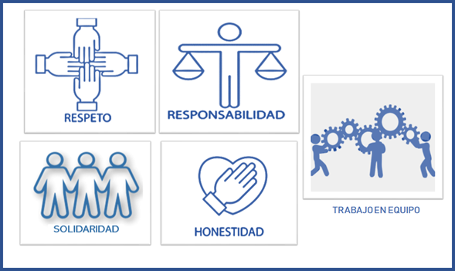

  - PRINCIPIOS CORPORATIVOS

- Trabajo en Equipo: Para el desarrollo eficaz de las actividades que llevan al logro de los objetivos.
- Gestión por Resultados: Comprometidos con la Misión y la Visión, basados en la satisfacción del cliente, medición de los procesos y cumplimiento de los objetivos.
- Mejora Continua: De los procesos basados en resultados obtenidos en auditorias, análisis en causas, generación de acciones y Tratamiento de PQRSD.
- Compromiso Social y Ambiental: Como respuesta a las necesidades de protección y preservación de los recursos naturales.
- Crecimiento Integral del Talento Humano: Fortaleciendo las aptitudes, destrezas y habilidades.
- Transparencia: Fundamentados en las actuaciones y decisiones claras, facilitando el control social.

  - DESCRIPCIÓN DEL MODELO DE PROCESOS

El SIGC está compuesto por cuatro (4) grandes grupos de actividades, las cuales se denominan Macro procesos y se describen a continuación:

- DIRECCIONAL: incluyen procesos relativos al establecimiento de políticas y estrategias, fijación de objetivos, provisión de comunicación, aseguramiento de la disponibilidad de recursos necesarios y revisiones por la dirección.

- MISIONAL: (o de realización del producto o de la prestación del servicio): incluyen todos los procesos que proporcionan el resultado previsto por la Entidad en el cumplimiento de su objeto social o razón de ser.

- SOPORTE INSTITUCIONAL: Incluye aquellos procesos para la provisión de los recursos que son necesarios en los procesos estratégicos, misionales y de medición, análisis y mejora.

- CONTROL Y SEGUIMIENTO: incluyen aquellos procesos necesarios para medir y recopilar datos destinados a realizar el análisis del desempeño y la mejora de la eficacia y la eficiencia. Incluyen procesos de medición, seguimiento y auditoría interna, acciones correctivas y preventivas, y son una parte integral de los procesos estratégicos, de apoyo y los misionales.

  - MAPA DE PROCESOS
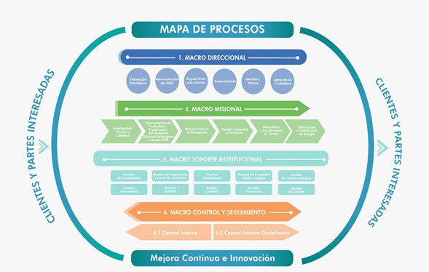
  - MODELO DE PROCESOS
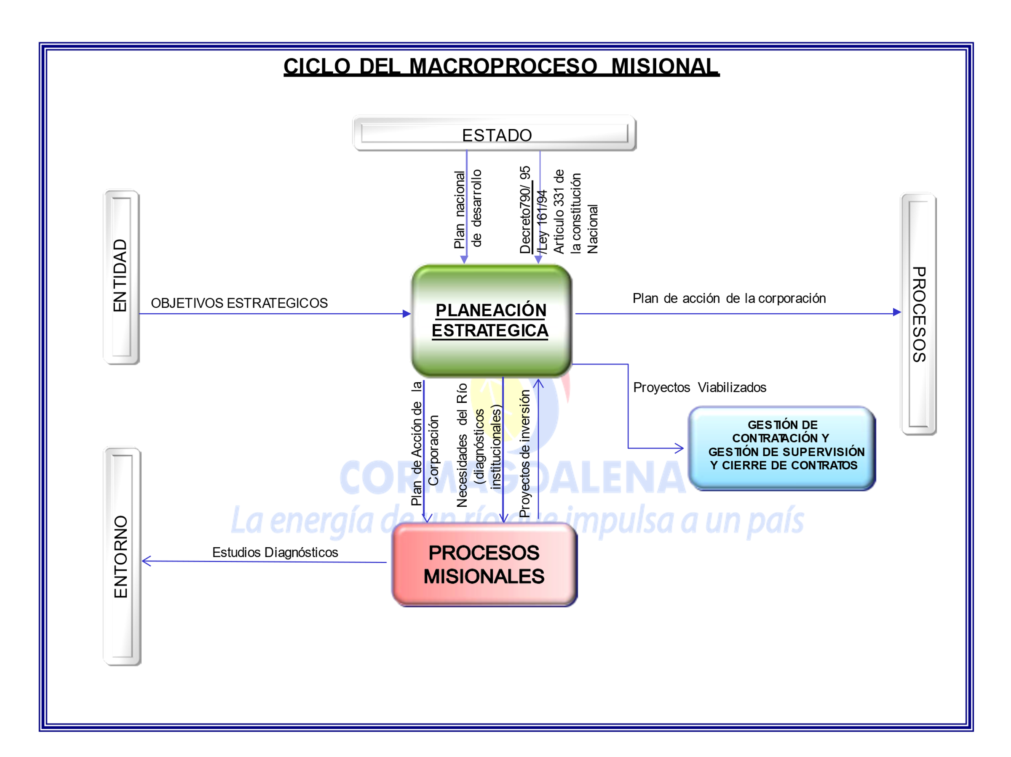
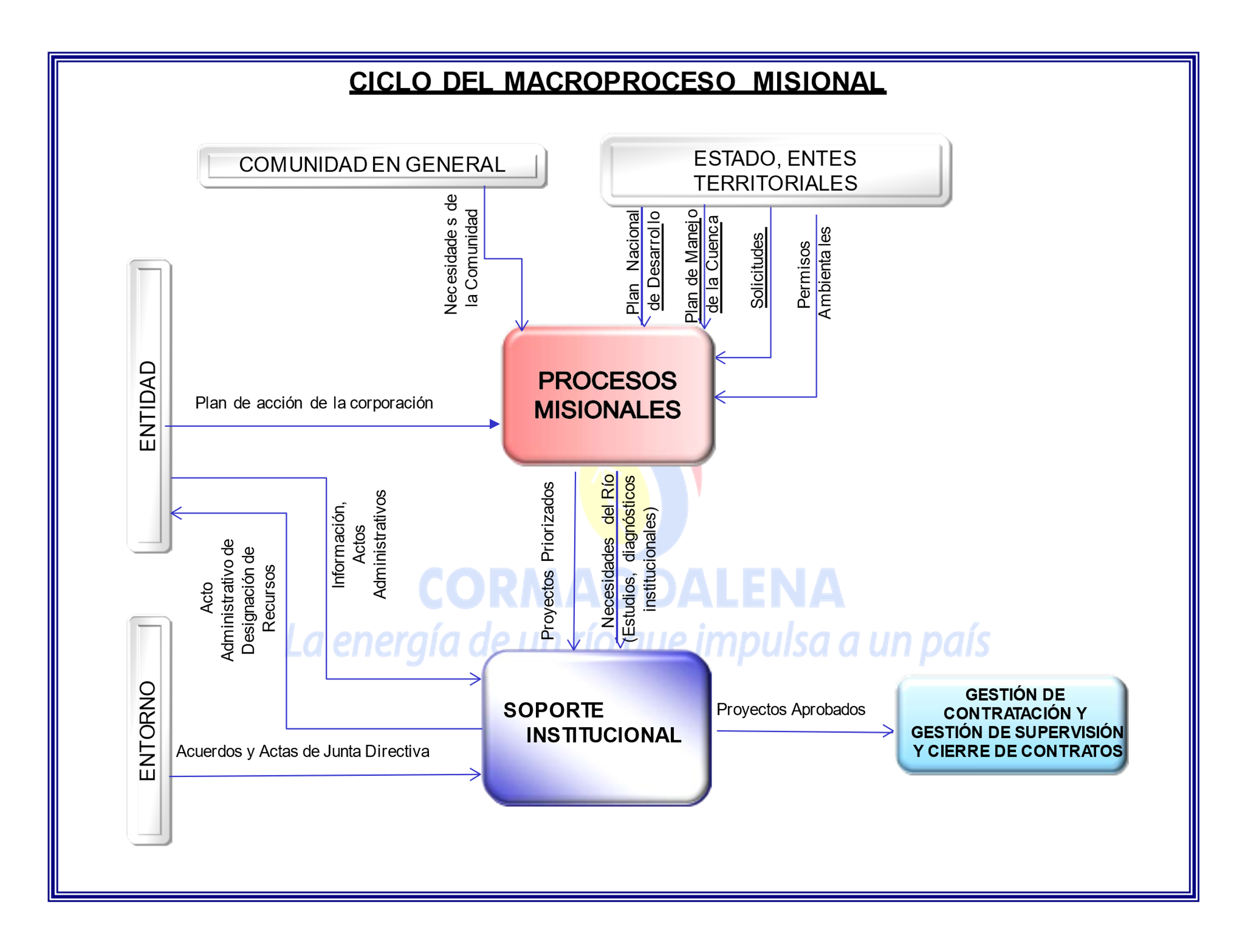
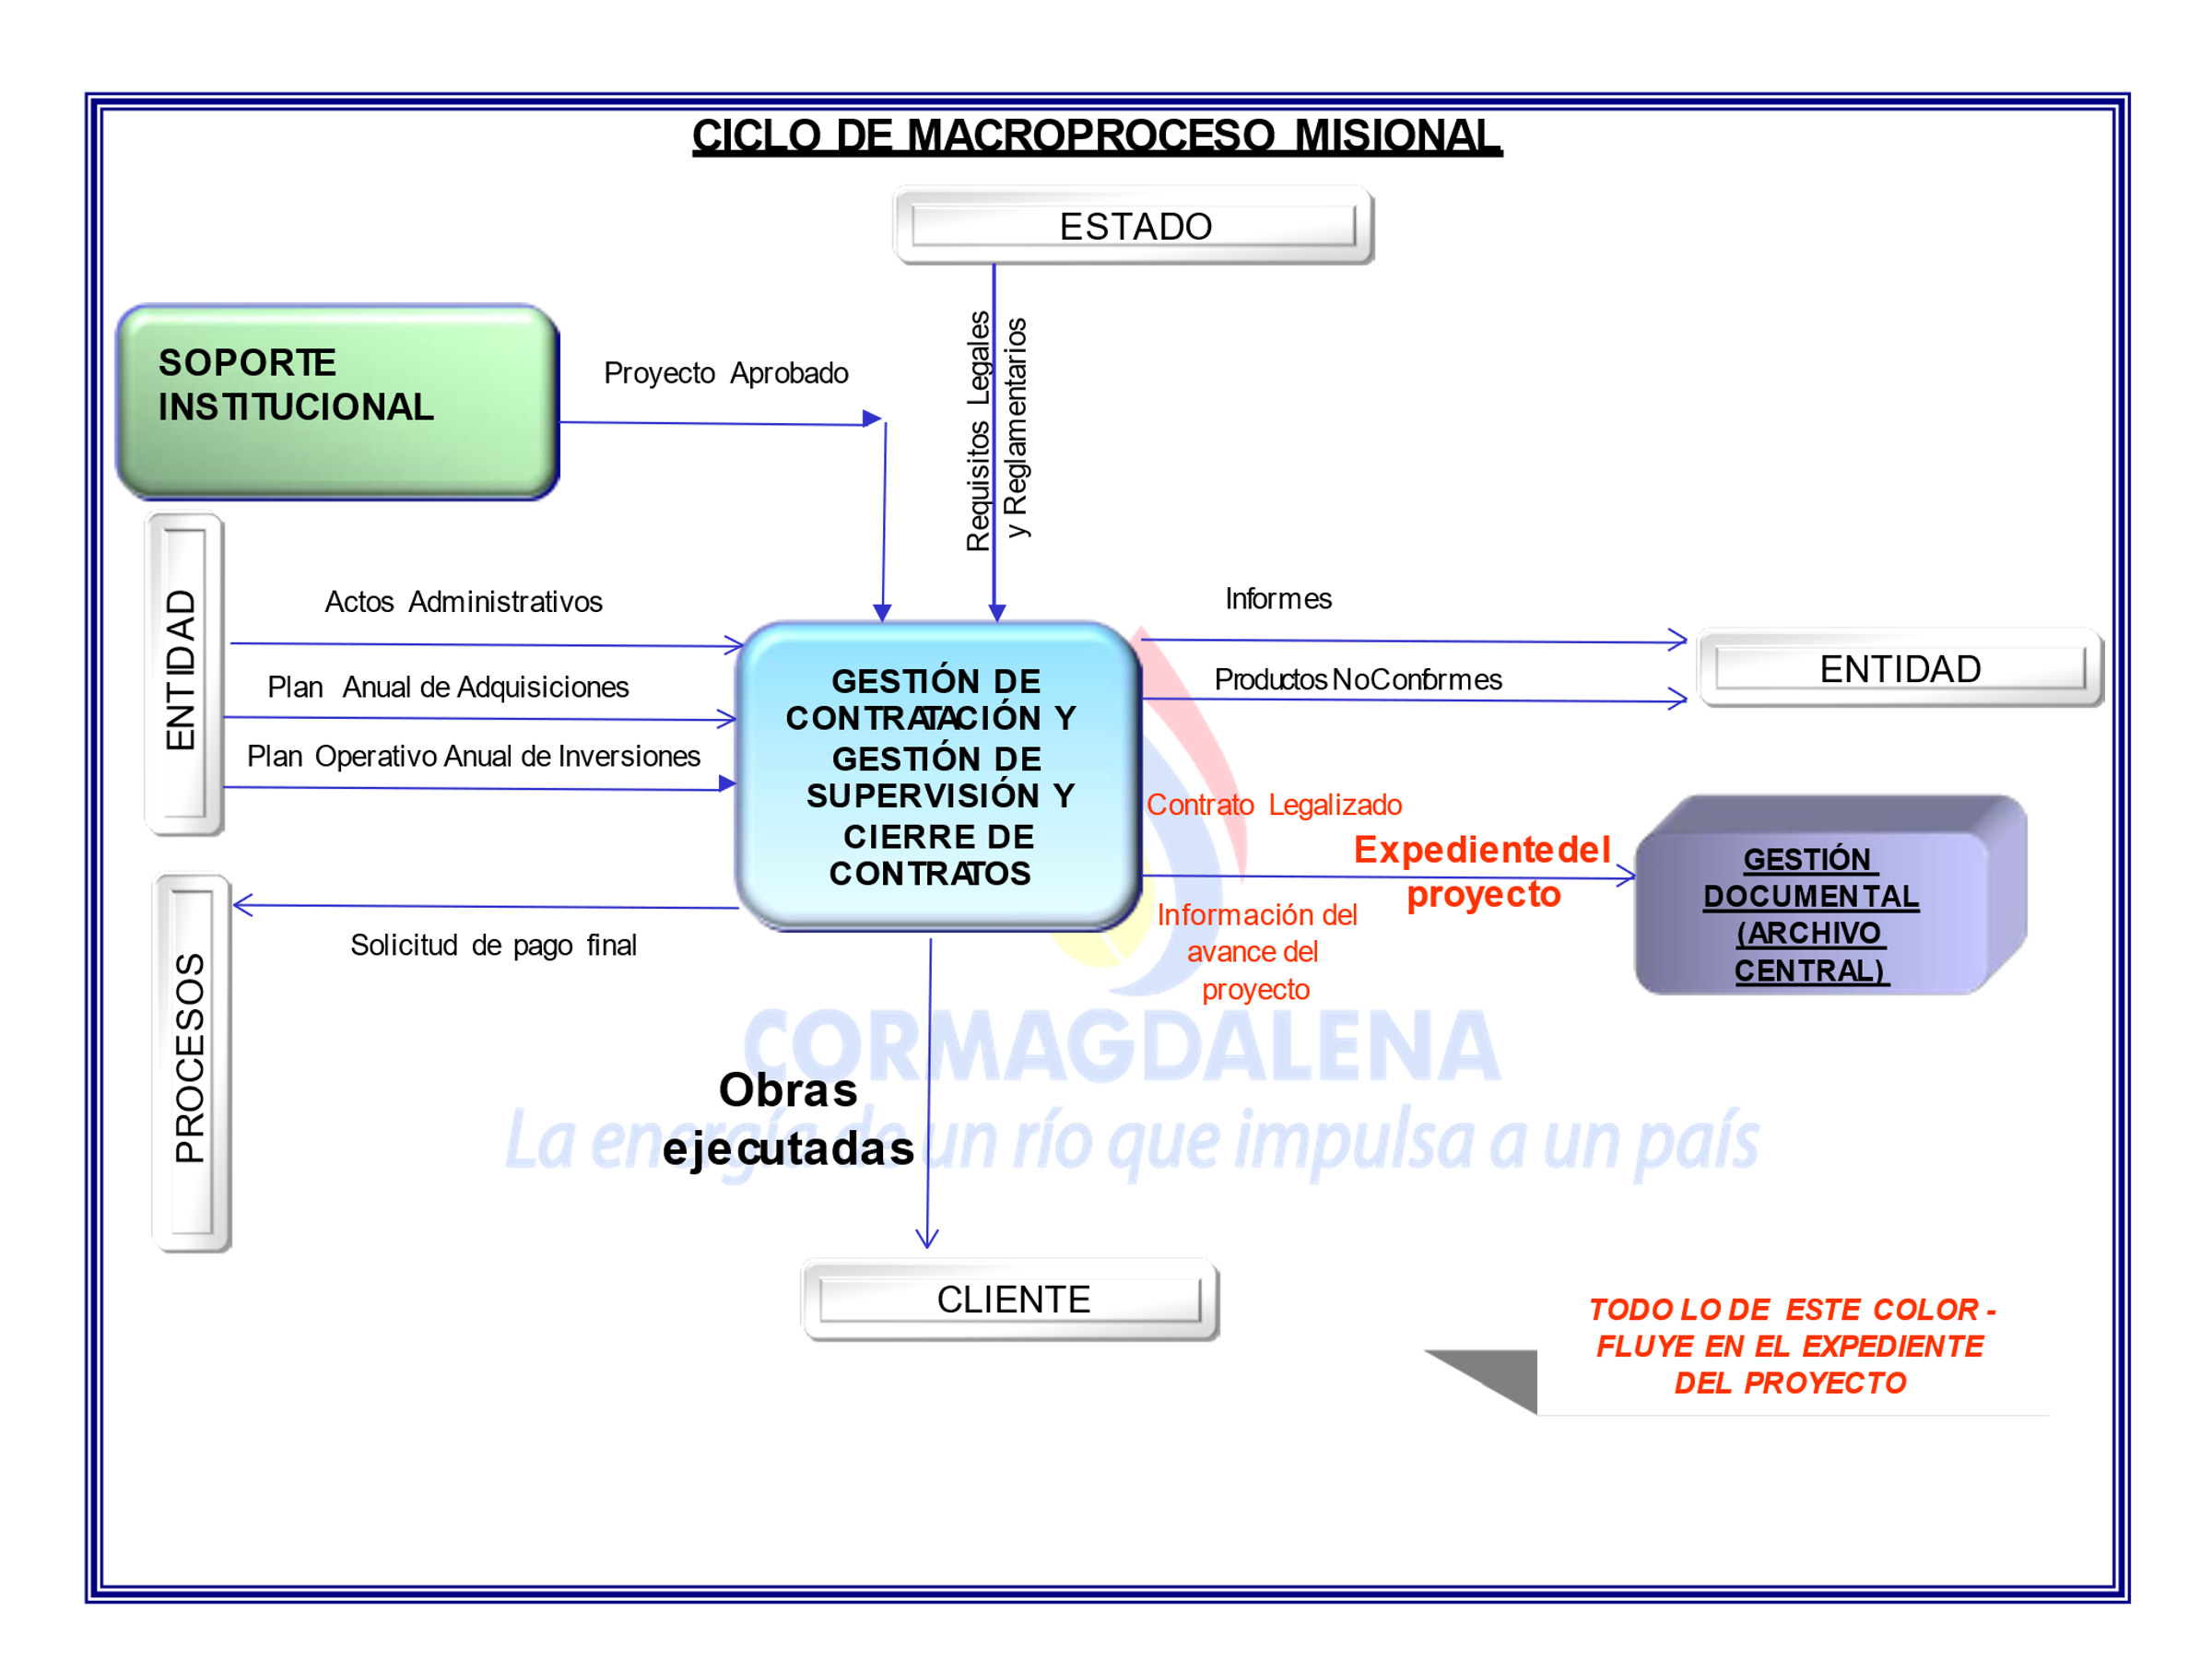

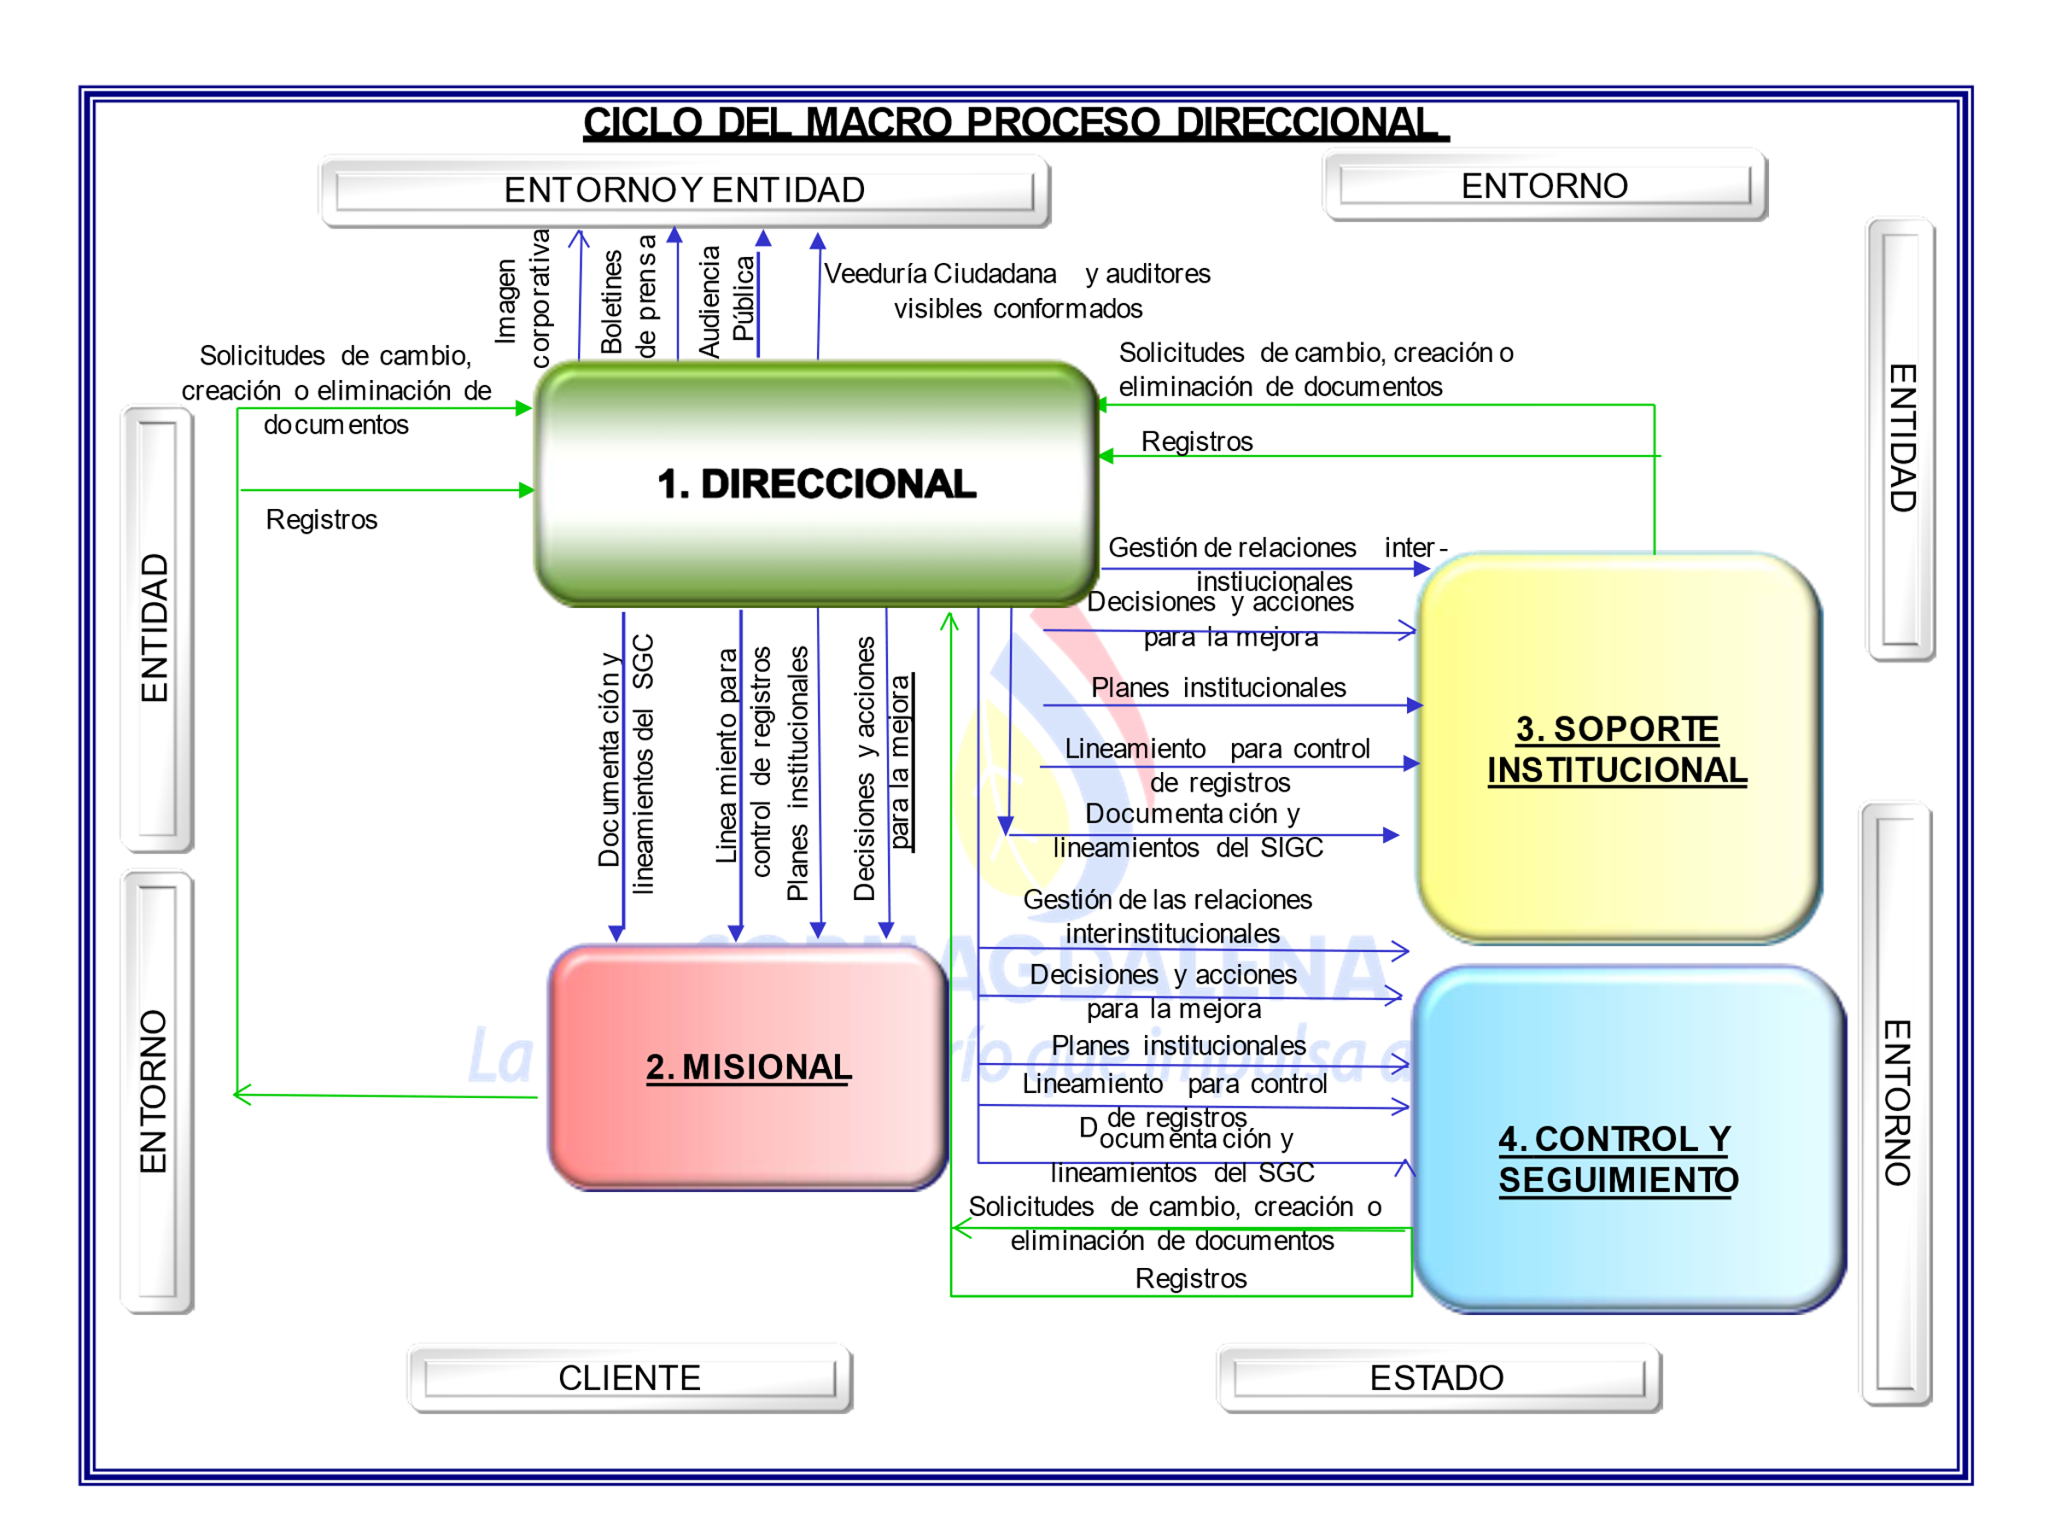
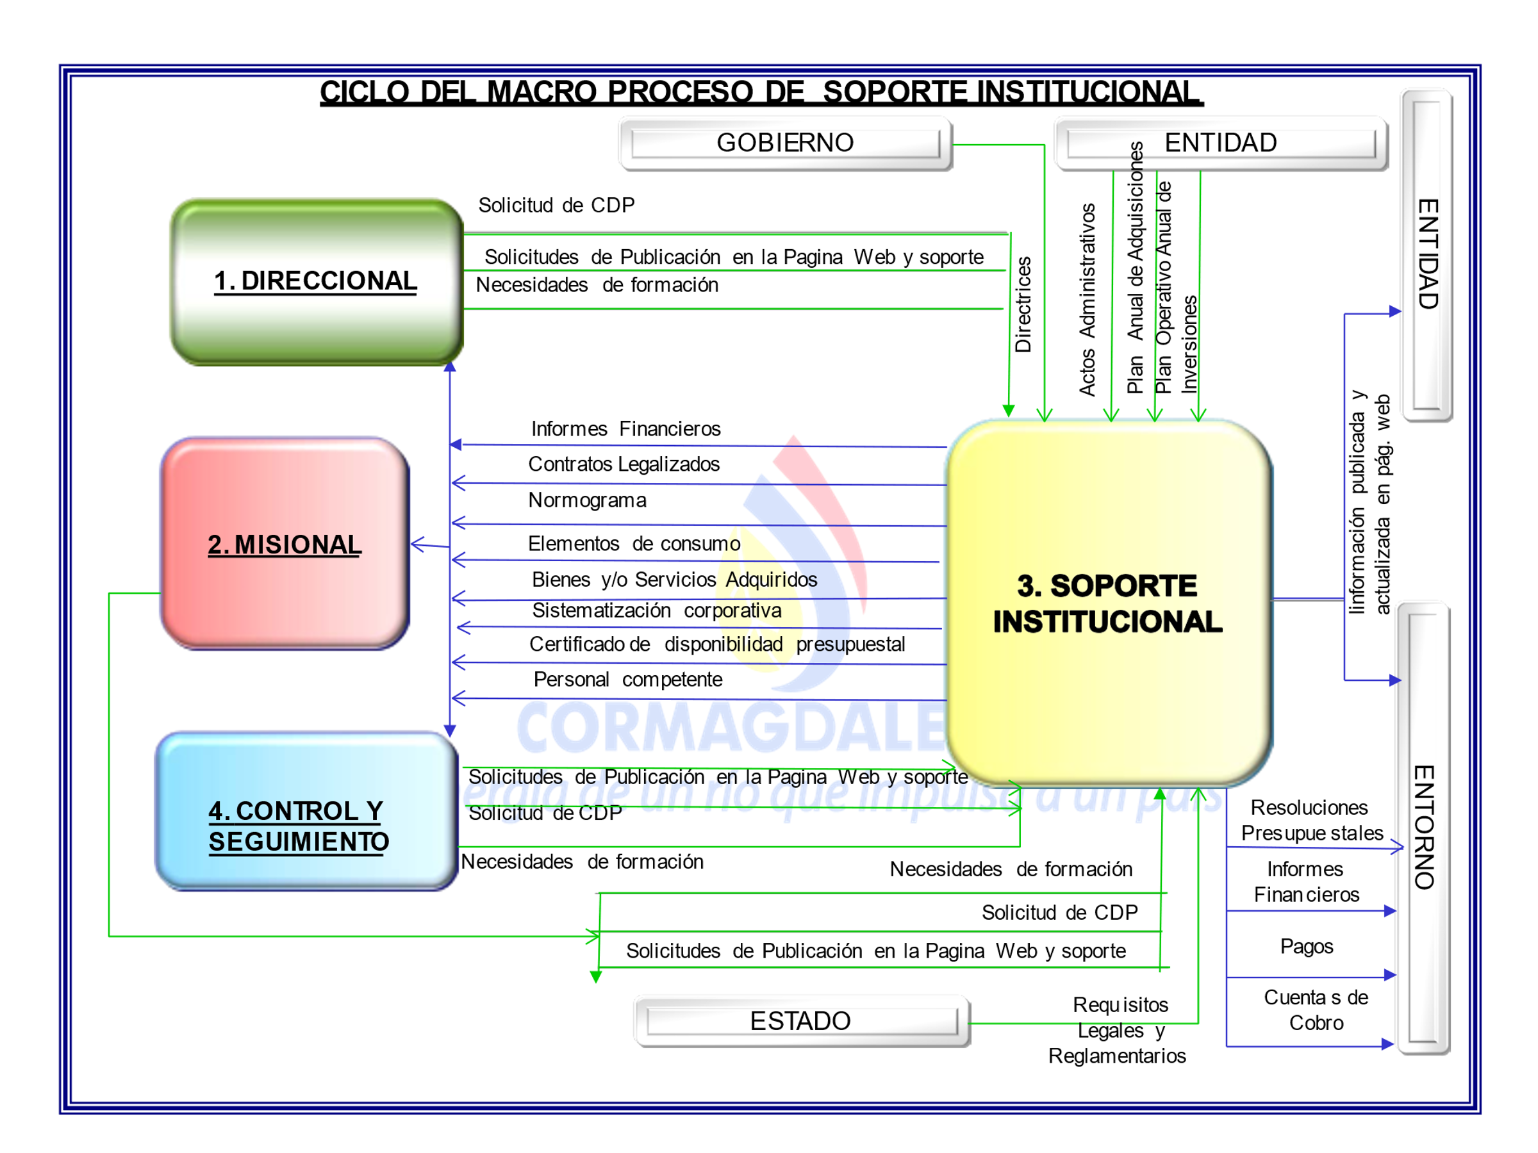
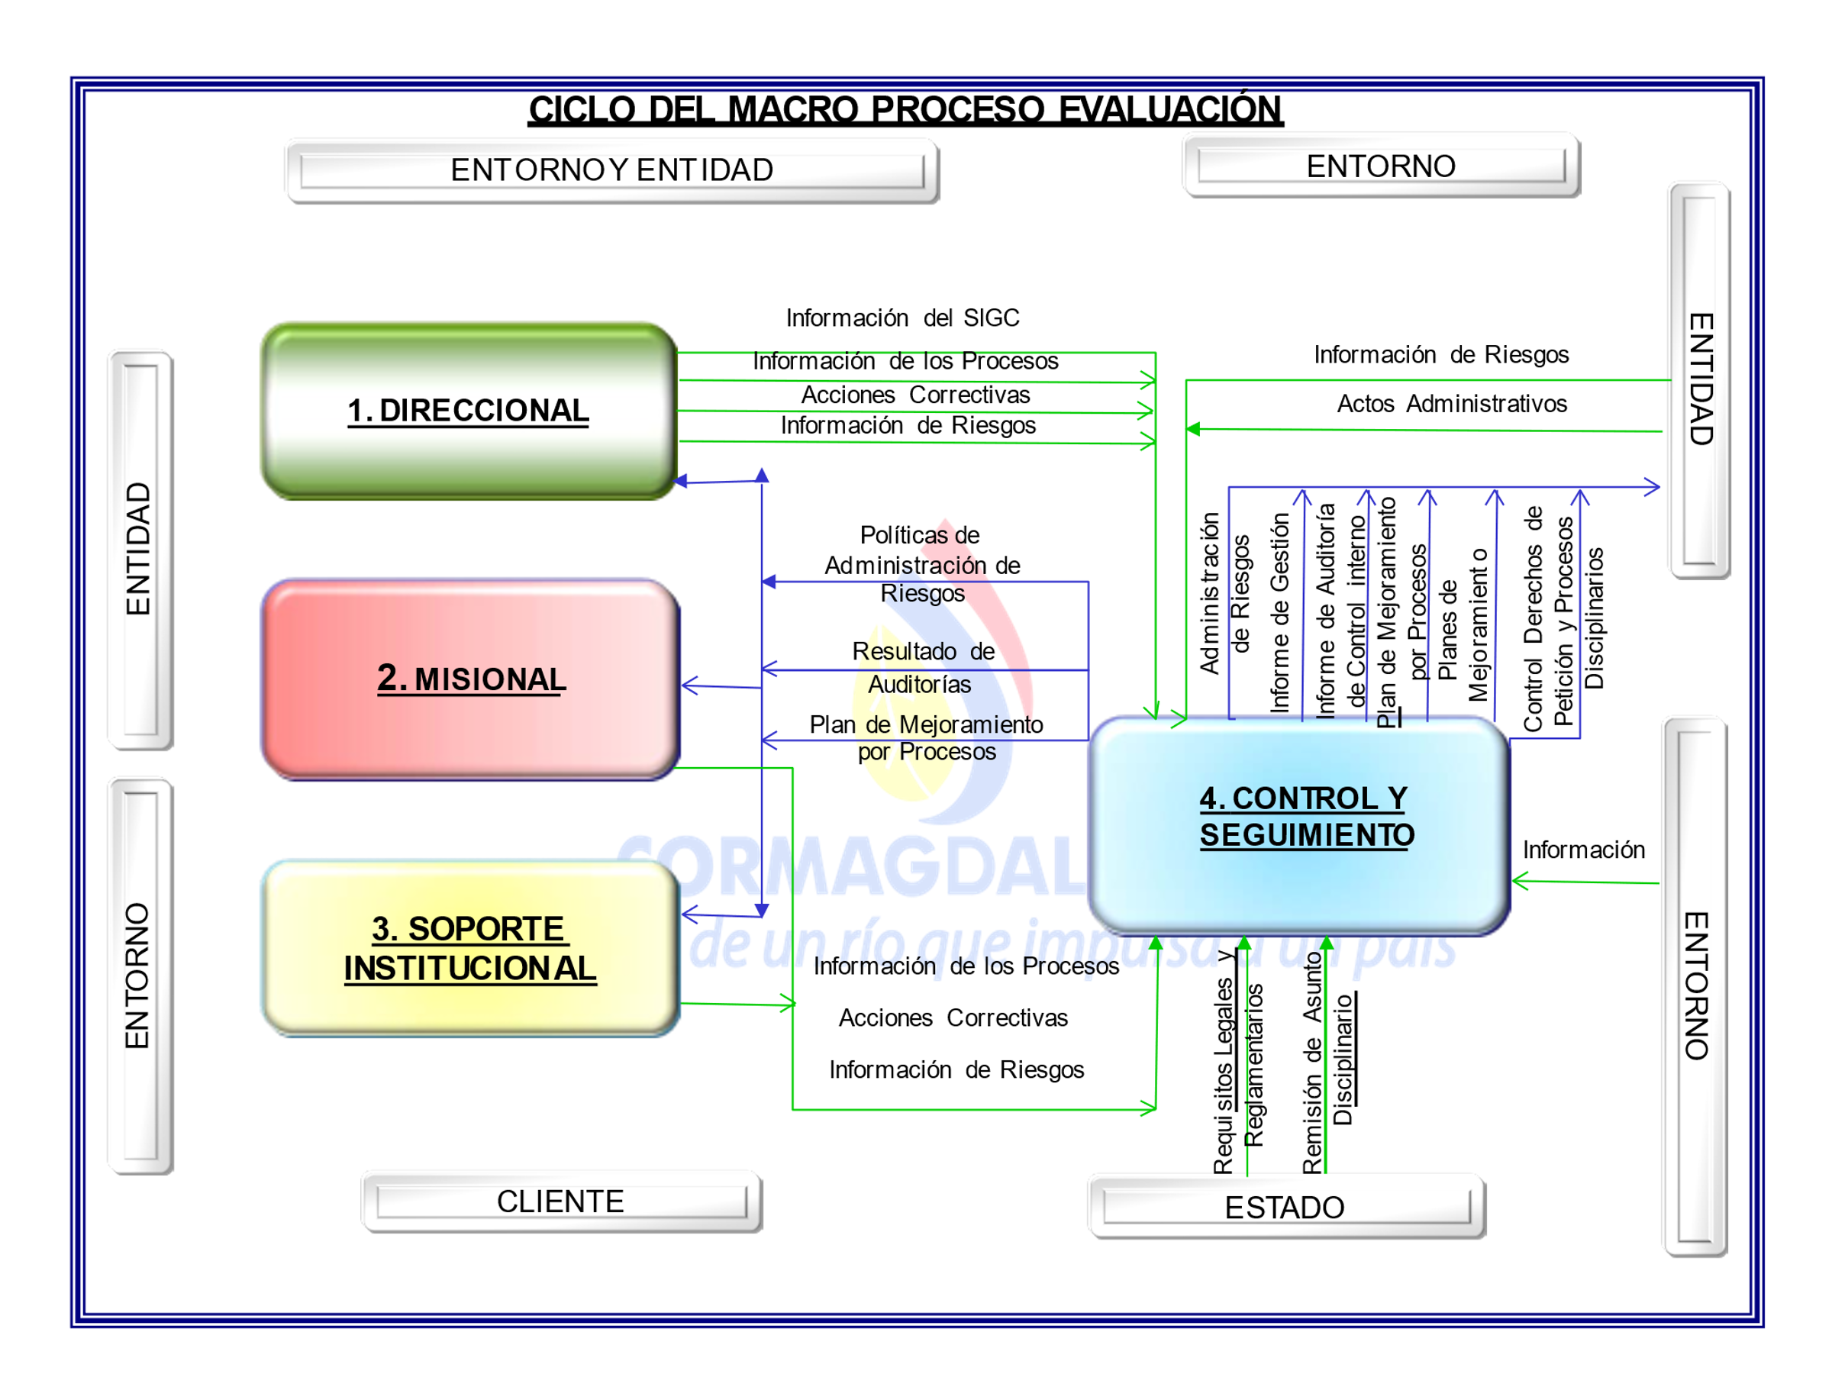
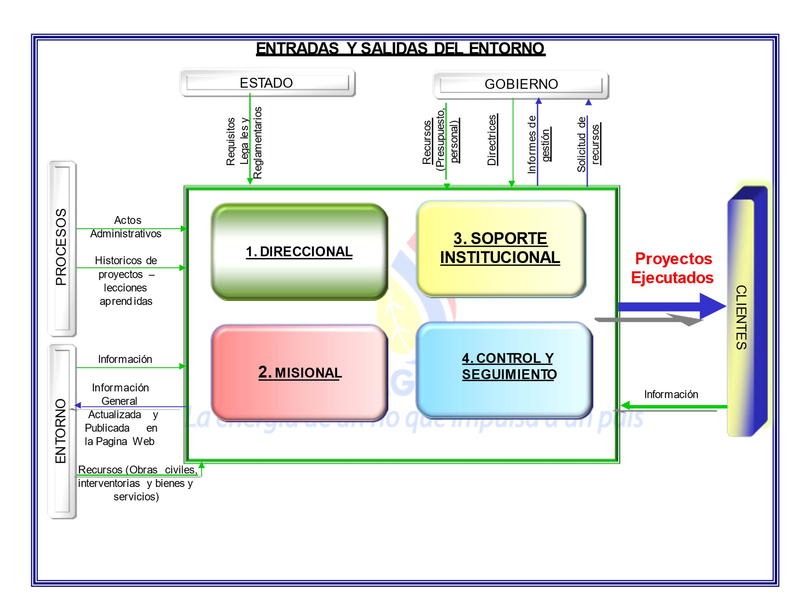

- OPERACIÓN DEL SIGC

Para la operación del SIGC en Cormagdalena, se conformo equipo interdisciplinario bajo la coordinación de la Oficina Asesora de Planeación, con el fin de realizar todas las actividades de planeación, ejecución, control y seguimiento del Sistema y su interrelación con las demás áreas de la Corporación. Para ello, este equipo contara con un plan de trabajo establecido en cada vigencia, el cual será controlado mediante reuniones periódicas con el representante de la Dirección Ejecutiva para el Sistema.

  - SOLICITUDES DE CREACIÓN, MODIFICACIÓN Y/O ELIMINACIÓN DE DOCUMENTOS EN EL SIGC.

Para atender estas solicitudes las diferentes áreas de la Corporación enviaran diligenciado, al equipo de Calidad, mediante la Oficina Asesora de Planeación el formato F-PAS-GID 03 Solicitud para la documentación del SIGC.

  - REVISIÓN DE LA ALTA DIRECCIÓN
Conforme a lo establecida en la normatividad de calidad vigente, el representante de la Alta Dirección presentara al director ejecutivo el informe anual del SIGC, sus avances, acciones de mejora y proyección de la gestión.

  - AUDITORIAS INTERNAS

Control Interno realizara las auditorias al SIGC, de acuerdo con el plan de auditorías anual, presentado y aprobado por la Dirección Ejecutiva de Cormagdalena.

ANEXOS

- Matriz Cargos Vs Roles.
- Manual Gestión de la Información Documentada.

Concepto | Nombre y cargo | Fecha
Elaborado por
Revisado por
Aprobado por

